MUNICIPIO DE TANQUIAN DE ESCOBEDO, S.L.P.
NOTAS A LOS ESTADOS FINANCIEROS AL 31 DE MARZO DE 2024

Para dar cumplimiento a los Artículos 46,48 y 49 de la Ley General de Contabilidad Gubernamental, se integran estas Notas a los Estados Financieros que corresponden al primer trimestre de 2024, con la finalidad de revelar y proporcionar información adicional y suficiente que amplié el significado de la información presentada en los Estados Financieros, manifestando lo siguiente:

I.- Los estados financieros correspondientes al primer trimestre de 2024, fueron elaborados razonablemente por el área de Contabilidad Gubernamental de la Tesorería Municipal.
II.- El registro, reconocimiento y presentación de la información presupuestaria, contable y patrimonial se sustenta y se basa en los postulados básicos de Contabilidad Gubernamental.
III.- Para la elaboración de los Estados financieros se utilizó las normas, criterios y principios técnicos para generación de Información Financiera emitidos por el Consejo Nacional de Amortización Contable (CONAC)
IV.-En los Estados Financieros no existen partes relacionadas que pudieran ejercer influencia significativa en la toma de decisiones financieras y operativas.
V.- Se presenta información relevante y suficiente relativa a los saldos y movimientos de las cuentas consignadas en los Estados Financieros.

1).-Notas al Estado de Situación Financiera

Efectivo y Equivalentes
1.-El municipio administra 10 cuentas bancarias, para los diferentes recursos que recibe el municipio, con un saldo total en libros de: $760,062.02 al 31 de Marzo de 2024, de las cuales se tienen conciliaciones bancarias al 31 de marzo de 2024

Derechos a Recibir Efectivo o Equivalentes
2.-El saldo de Deudores Diversos que está integrado por préstamos personales a empleados con un saldo de $3,151,642.16 al 31 de diciembre de 2023, en su mayoría son prestamos con aprecia financiera que se van descontando al empleado en cada quincena.
3.-En lo relativo al registro de los activos fijos se menciona que no se ha concluido con la valuación de los mismos por falta de información, documentación y partida presupuestal para llevar a cabo la obtención de la información total; por lo que aunado a lo anteriormente mencionado tampoco se ha llevado a cabo el cálculo de la depreciación correspondiente.

4.-A continuación presentamos un análisis de Cuentas por Pagar (Proveedores):
PROVEEDORES AL 31 MARZO 2024
$ 2,664,400.02
CONTRATISTAS AL 31 MARZO 2024
$ 266,957.07

5.-Retenciones, Contribuciones por pagar a Corto Plazo corresponde en su mayoría a retenciones a los trabajadores por concepto del pago de nómina con un saldo de $ 8, 646,773.57. Debido a los recortes presupuestales y a la precaria condición que se enfrentan las Finanzas Municipales, no se ha podido cumplir con el pago de dichas retenciones y contribuciones; sin embargo se tiene programado en el ejercicio del año 2025 llevar a cabo las negociaciones necesarias para convenir el cumplimiento en su mayor parte de dichos pasivos y así eliminar ésta pesada carga financiera.

6.-Hacienda Pública / Patrimonio; corresponde al Patrimonio Municipal un saldo de $9, 931,940.27 y el resultado acumulado al mes de marzo este ejercicio es de $7, 592,746.19

Se realizaron los registros de los pagos a TESOFE por los recursos no utilizados por el fondo de Fortalecimiento e Infraestructura del ejercicio 2023, por lo que se afectó la cuenta 3220-2023 de ejercicios anteriores.
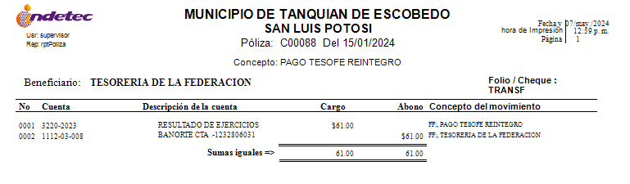
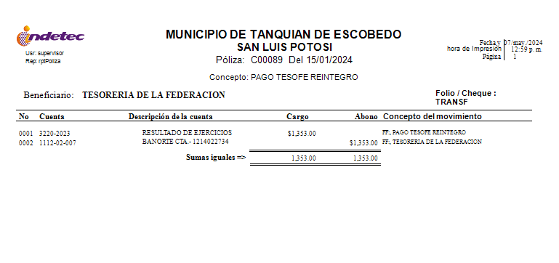

3).-Notas al Estado de Actividades
1.-Los ingresos de Gestión y Aportaciones al mes de marzo 2024 con un saldo de $17,802,669.31 que se componen de la siguiente manera:

IMPUESTOS | 712,571.00
CONTRIBUCIONES DE MEJORAS | 0.00
DERECHOS | 329,596.46
PRODUCTOS | 15,127.05
APROVECHAMIENTOS | 0.00
PARTICIPACIONES Y APORTACIONES | 16,745,374.80
OTROS INGRESOS | 0.00

.
4).- Notas al Estado de Variaciones en la Hacienda Pública / Patrimonio
1.-El patrimonio Contribuido al mes de marzo es de $ 0.00
2.-El patrimonio Generado al mes de marzo es de $7, 592,746.19

5).-Notas al Estado de Flujos de Efectivo
Efectivo y Equivalentes
1.- El análisis de los saldos inicial y final que figuran en la última parte del Estado de Flujo de Efectivo en la cuenta de efectivo y equivalentes se representa de la siguiente manera:

 | Marzo 2024 | Al inicio Enero 2024
Efectivo en Bancos-Tesorería | 776,144.02 | 931,415.26

NOTAS DE GESTIÓN ADMINISTRATIVA

1.-Con respecto al cumplimiento de la Contabilidad Gubernamental del Municipio de Tanquian de Escobedo utiliza para el registro de las operaciones el Sistema SAACG.net Versión 2.3.2.0, cumpliéndose en su totalidad los lineamientos establecidos en las diversas disposiciones relativas a la Contabilidad Gubernamental.

C. MARIA SANCHEZ BARRIOS |  |  |  |  |  |  | C.P. JOSE VALERIO MAYA ROBLEDO
PRESIDENTE MUNICIPAL |  |  |  |  |  |  | TESORERO MUNICIPAL
LIC. MARIA ANTONIA LARA JIMENEZ |  |  |  |  |  |  | LIC. MARGARITO HERRERA HERNANDEZ
SINDICO MUNICPAL |  |  |  |  |  |  | CONTRALOR MUNICIPAL

